***СУББОТА ПРИГЛАШАЕТ***

**22.02.2025**

**10.00**

Смотр строя и песни I- IV классы

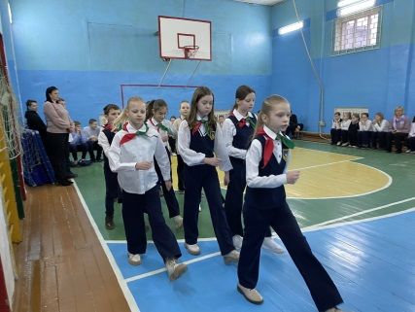

«Расширяем пространство» (каждый класс готовит онлайн – экскурсию или экскурсию по месту, где живут его бабушки, дедушки) в рамках проекта 6-ого дня «#В_поисках_истоков»

I – XI классы



Інтэрактыўнае падарожжа «7 цудаў Беларусі» V-VII классы

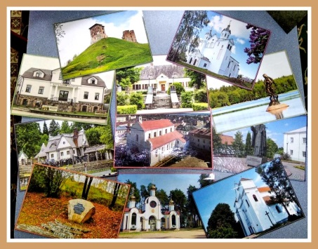

Час общения «Семья вместе –

душа на месте» VIII – XI классы

